1. Ảnh hưởng đến chỉ số huyết thanh
Chỉ số | N | PPA  Trung vị (IQR)  [Min - Max] | PPB  Trung vị (IQR)  [Min - Max] | P-value (Wilcoxon Signed-Rank test) | Độ lệch (Bias) | 95% CI của Bias
Chỉ số H | 40 | 0.00 (2.00)  [0.00 - 8.00] | 0.00 (1.00)  [0.00 - 12.00] | 0.6535 | 0.00 | [-0.50, 0.00]
Chỉ số L | 40 | 13.00 (6.00)  [7.00 - 19.00] | 13.00 (4.25)  [8.00 - 19.00] | 0.6817 | -0.50 | [-2.00, 1.00]
Chỉ số I | 40 | 1.00 (0.00)  [1.00 - 2.00] | 1.00 (0.00)  [1.00 - 2.00] | 1.0000 | 0.00 | [0.00, 0.00]

2. Ảnh hưởng đến chỉ số hóa sinh
2.1 Đánh giá sự khác biệt kết quả chỉ số hóa sinh
Chỉ số | N | PPA  Mean ± SD | PPB  Mean ± SD | P-value  (Paired t-test)
AST | 40 | 23.43 ± 9.23 | 22.46 ± 9.27 | 0.0000
LDH | 40 | 186.68 ± 34.13 | 179.18 ± 32.95 | 0.0031
Potassium (K+) | 39 | 3.89 ± 0.22 | 3.90 ± 0.22 | 0.6050

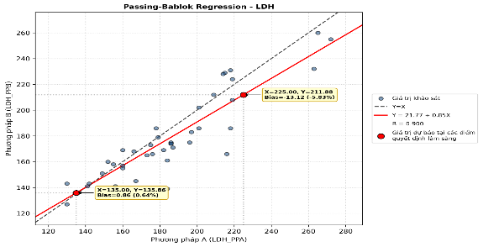
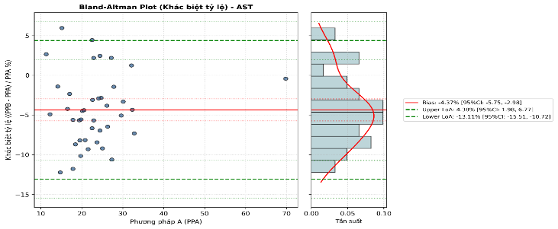
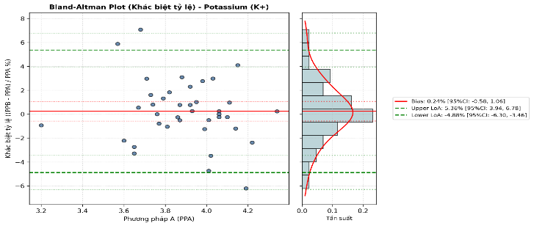
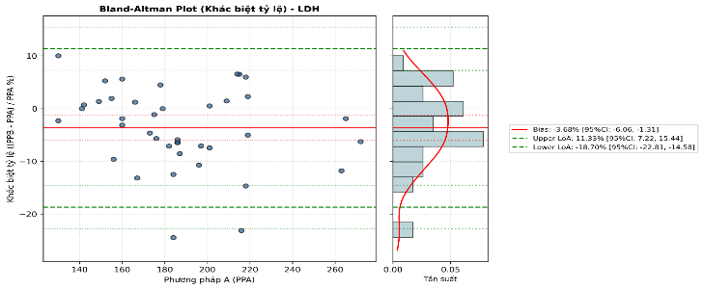
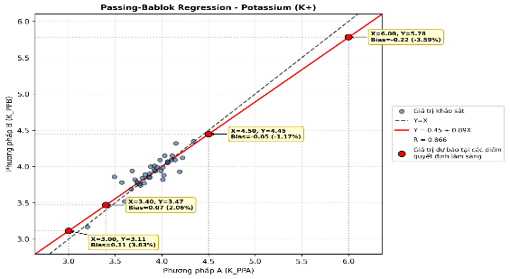
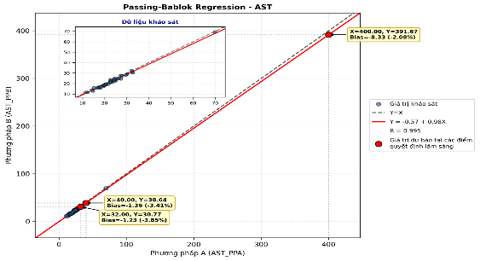

Nhận xét:
1. Đồ thị khác biệt tỷ lệ:
Biểu đồ Histogram + Kiểm định Phân bố chuẩn Shapiro-Wilk p-value > 0.05,
Độ lệch dương/âm,
Khoảng 95% CI có chứa giá trị 0 lệch không đổi
Khoảng giới hạn độ lệch
2. Đồ thị hồi quy Passing Blok
95% độ dốc chứa 1 sai số tỷ lệ
95% giá trị chặn chứa 0 sai số tuyệt đối
R
Bootstrap
Phương trình dự báo độ lệch tại điểm nồng độ quyết định lâm sàng xu hướng tăng/ giảm theo mức nồng độ?
2.2 Đánh giá mức độ khác biệt
Chỉ số | Nồng độ | Độ lệch Tỷ lệ (%) | 95% CI Độ lệch Tỷ lệ (%) | Mức độ lệch tối ưu |  | Mức độ lệch mong muốn |  | Mức độ lệch tối thiểu
 |  |  |  | Giá trị ngưỡng | Phân loại | Giá trị ngưỡng | Phân loại | Giá trị ngưỡng | Phân loại
Mức độ khác biệt trên toàn khoảng nồng độ
AST (U/L) | [11.30 - 69.80] | -4.37% | [-5.75, -2.98]% | 2.70% | E | 5.40% | C | 8.00% | B
LDH (U/L) | [130.00 - 272.00] | -3.68% | [-6.06, -1.31]% | 1.60% | D | 3.10% | D | 4.70% | C
Kali (mmol/L) | [3.20 - 4.34] | 0.24% | [-0.58, 1.06]% | 0.80% | C | 1.70% | A | 2.50% | A
Mức độ khác biệt tại các nồng độ quyết định lâm sàng
AST (U/L) | 32.00 | -3.85% | [-6.17%, -1.96%] | 2.70% | D | 5.40% | C | 8.00% | B
AST (U/L) | 40.00 | -3.41% | [-6.36%, -1.09%] | 2.70% | D | 5.40% | C | 8.00% | B
AST (U/L) | 400.00 | -2.08% | [-7.61%, 3.00%] | 2.70% | C | 5.40% | C | 8.00% | A
LDH (U/L) | 135.00 | 0.64% | [-5.83%, 4.76%] | 1.60% | C | 3.10% | C | 4.70% | C
LDH (U/L) | 225.00 | -5.83% | [-10.14%, -0.35%] | 1.60% | D | 3.10% | D | 4.70% | D
Kali (mmol/L) | 3.00 | 3.83% | [-2.28%, 11.46%] | 0.80% | E | 1.70% | E | 2.50% | D
Kali (mmol/L) | 3.40 | 2.06% | [-1.16%, 5.94%] | 0.80% | E | 1.70% | D | 2.50% | C
Kali (mmol/L) | 4.50 | -1.17% | [-4.00%, 1.51%] | 0.80% | E | 1.70% | C | 2.50% | C
Kali (mmol/L) | 6.00 | -3.59% | [-11.50%, 3.22%] | 0.80% | E | 1.70% | E | 2.50% | E

